Практическая 18

1. Создаем новый контракт Voter





2. Пишем код для нового контракта

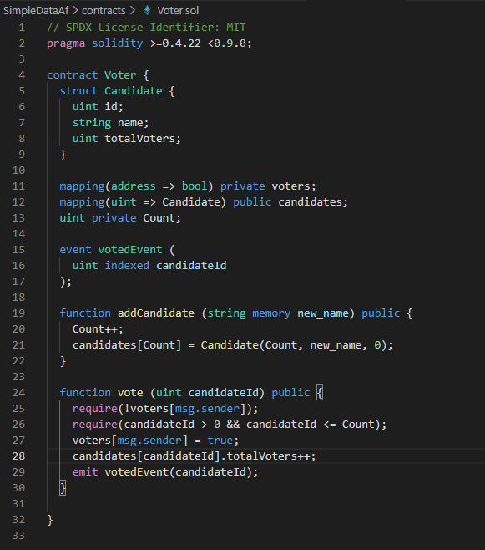

3. Компилируем и публикуем контракт

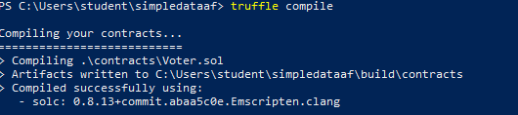

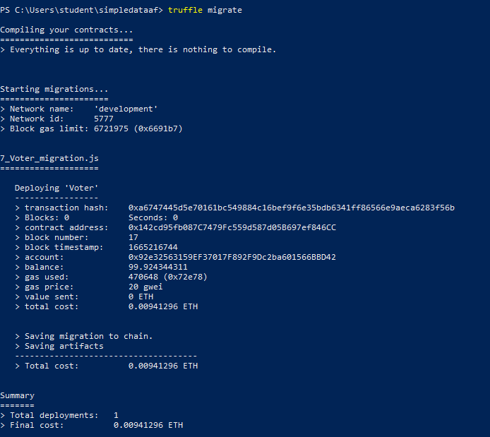



4. Проверяем

Добавляем кандидата

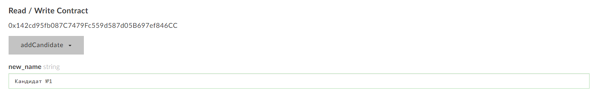

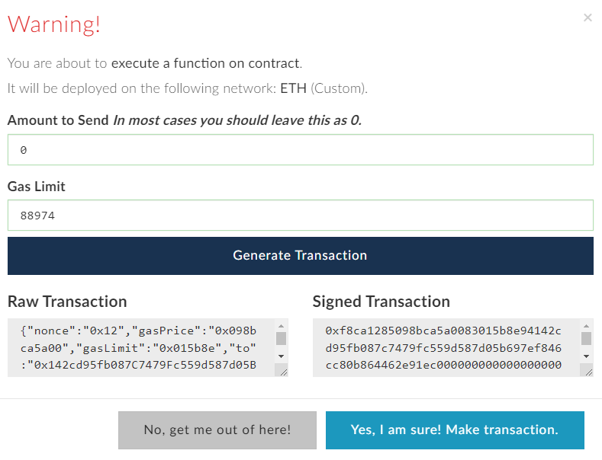

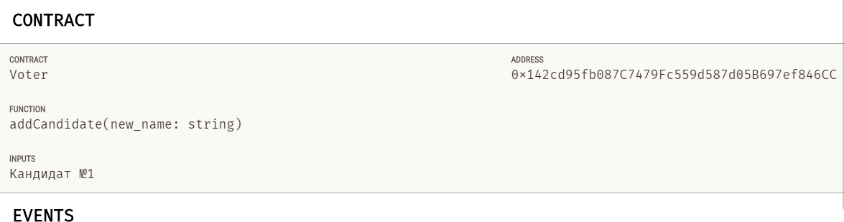

Голосуем

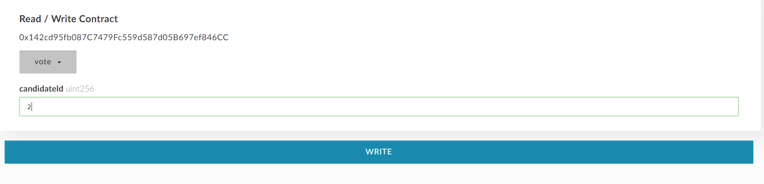

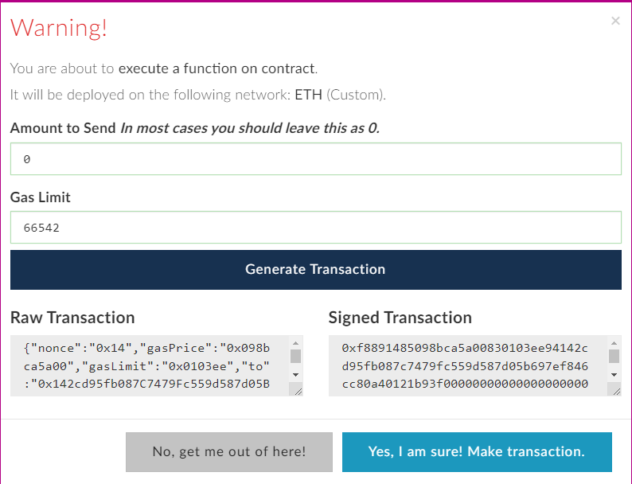

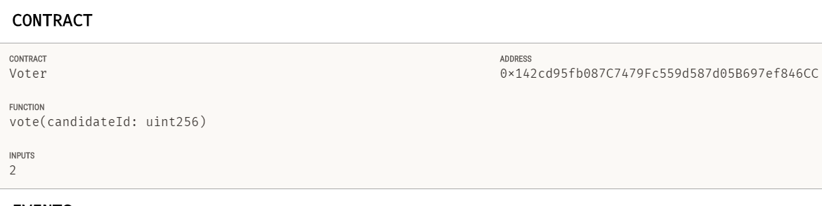

Смотрим голоса кандидатов

